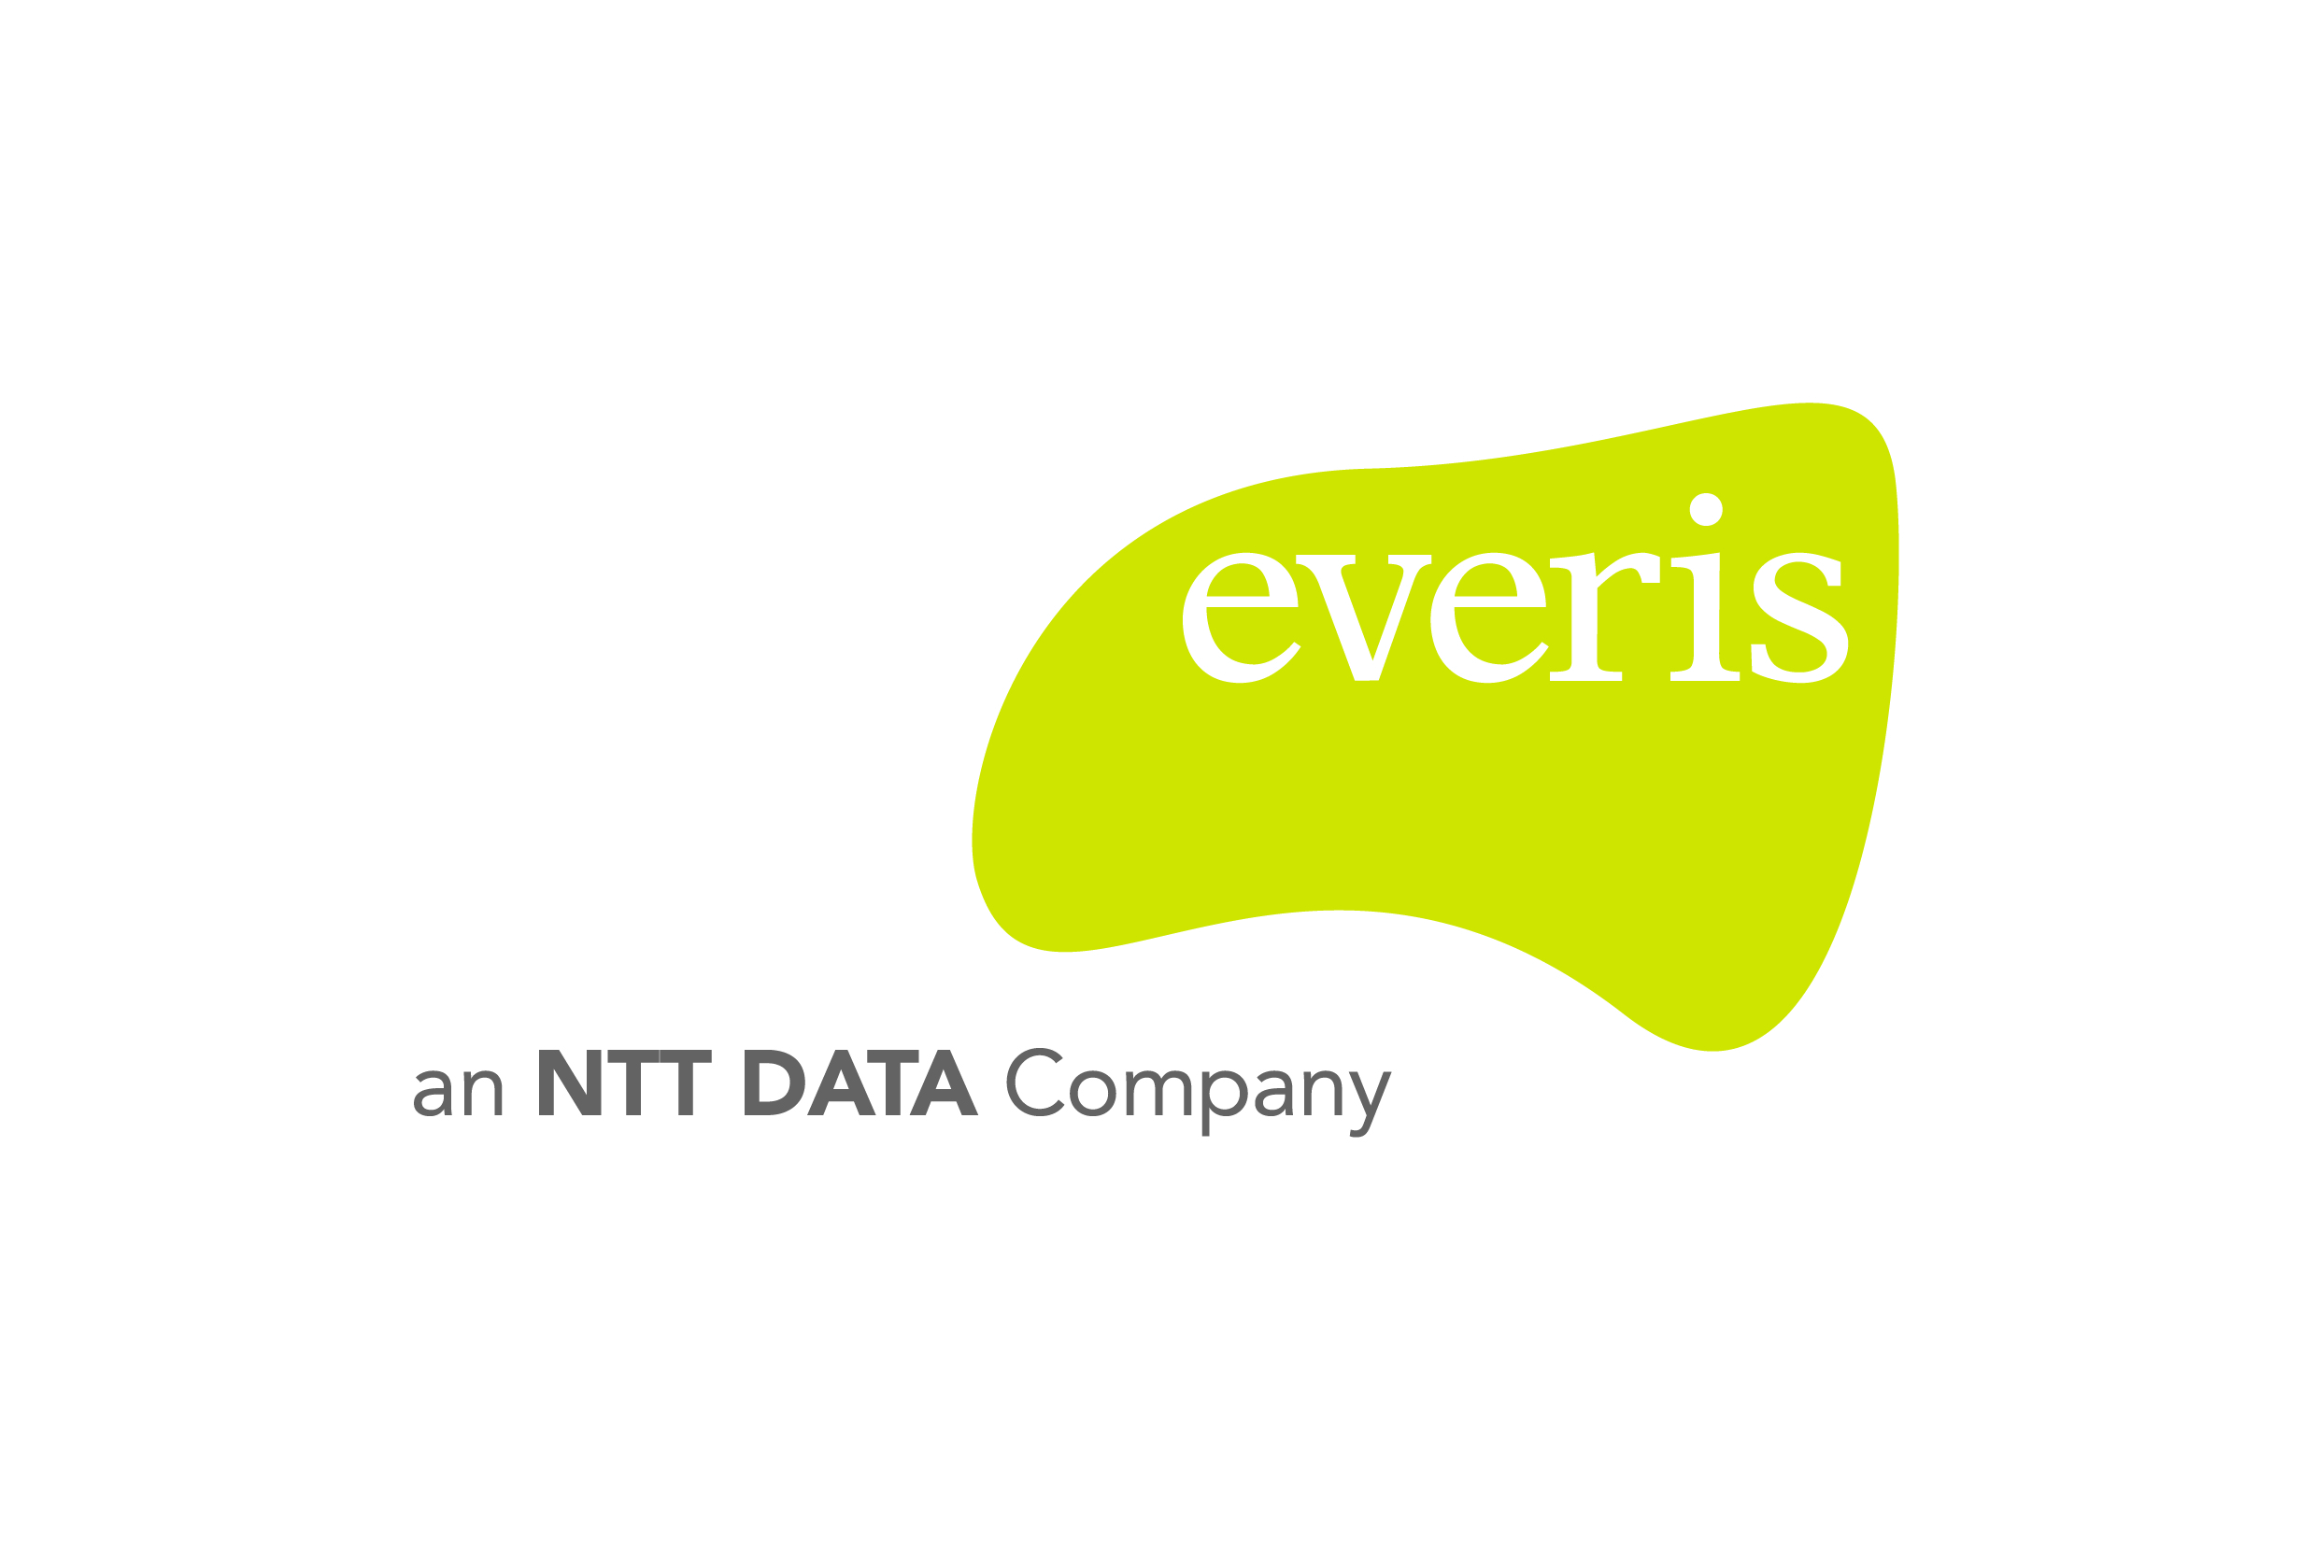
RECIÉN TITULADOS INFOMÁTICA/TELECOMUNICACIONES
¿Quieres trabajar en proyectos de consultoría para grandes clientes?
everis and NTT data es una consultora multinacional que ofrece soluciones de negocio, estrategia, desarrollo y mantenimiento de aplicaciones tecnológicas y outsourcing. Nuestro modelo de compañía está basado en las personas, en su talento, profesionalidad y compromiso.
En everis, empresa multinacional líder en servicios de consultoría IT, necesitamos profesionales como tú, sin experiencia pero con muchas ganas de comenzar a desarrollar su carrera profesional en el ámbito informático.

Seguimos en proceso de crecimiento y precisamos incorporar en nuestra plantilla recién titulados de Grado/Máster en Informática o Telecomunicaciones para trabajar en nuestras oficinas de Valencia.
OFRECEMOS:
- Puesto como Consultor Junior, realizando tareas de programación y trabajando en proyectos desde el primer día.
- Aprendizaje continuo y a medida.
- Un mentor que podrá guiarte en tu carrera profesional.
- Retos, oportunidades y crecimiento profesional
- Trabajar de la mano de profesionales de reconocido prestigio.
- Plan de carrera único y personalizado
- Formación a medida en habilidades
ADEMÁS:
- Incorporación con contrato estable, indefinido desde el primer día.
- Jornada Completa.
- Otros beneficios sociales: tickets restaurante, seguro médico, etc.

Si estás interesado en la Oferta, agradeceríamos que nos enviaras tu CV:

laura.pedescoll.carbonell@everis.com

